Kolber Maciej, grupa 3a,
Ewidencja płyt z filmami,
Zadanie 02 + poprawa 01

1. Cel
Celem systemu bazodanowego jest przechowanie informacji o posiadanych i magazynowanych filmach, tak aby klient miał wgląd do informacji na temat interesującej go pozycji.

2. Wymagania

Lp. | Treść | Waga  (1-10) | Źródło | Miara | Uwagi
1 | Tytuł, Tytuł alternatywny(np. Spolszczony), Rok Wydania, Czas Trwania, Ograniczenia wiekowe Kolor, | 10 | Biblioteka IMDB |  | https://www.imdb.com/
2 | Pozycja na Regale, czy został już obejrzany | 10 | Klient
3 | Wytwórnia, Rodzaj nośnika, ilość płyt, napisy, cena, Oficjalny zwiastun, opis fabuły, Nazwa nagrody, za co otrzymał nagrodę, rok otrzymania nagrody | 7 | Biblioteka IMDB
4 | Imię, nazwisko aktora, Rok urodzenia aktora,  Postać filmowa | 8 | Biblioteka IMDB
5 | Imię, nazwisko reżysera,  Rok urodzenia reżysera | 9 | Biblioteka IMDB
6 | Imię, nazwisko kompozytora, rok urodzenia | 6 | Biblioteka IMDB
7 | Sprawdzenie czy klient posiada daną pozycję | 10 | Klient
8 | Posortowanie posiadanych filmów według najstarszego | 8 | Klient
9 | Posortowanie posiadanych filmów według najnowszego | 8 | Klient
10 | Podgląd obejrzanych filmów | 10 | Klient
11 | Podgląd nieobejrzanych filmów | 10 | Klient
12 | Ranking filmów według OcenyIMDB | 9 | Klient
13 | Podgląd filmów kolorowych | 7 | Klient
14 | Podgląd filmów czarno-białych | 3 | Klient
15 | Podgląd filmów dla osób poniżej 16 roku życia. | 5 | Klient
16 | Posortowanie według najkrótszego filmu | 9 | Klient
17 | Posortowanie według najdłuższego filmu | 6 | Klient
18 | Wyszukanie filmów w których gra interesujący nas aktor. | 10 | Klient
19 | Ranking filmów według ilości przyznanych mu nagród | 9 | Klient
20 | Podgląd filmów z danego gatunku | 10 | Klient
21 | Podgląd filmów według danego reżysera | 10 | Klient
22 | Podgląd filmów według danego kompozytora | 7 | Klient
23 | Możliwość dodania filmu | 10 | Klient
24 | Możliwość usunięcia filmu | 10 | Klient
25 | Możliwość zmiany pozycji na regale | 10 | Klient
26 | Możliwość zmiany atrybutu „Obejrzany” | 10 | Klient
27 | Możliwość dodania aktora/kompozytora/reżysera/nagrody | 10 | Klient

3. Schemat bazy danych po normalizacji.
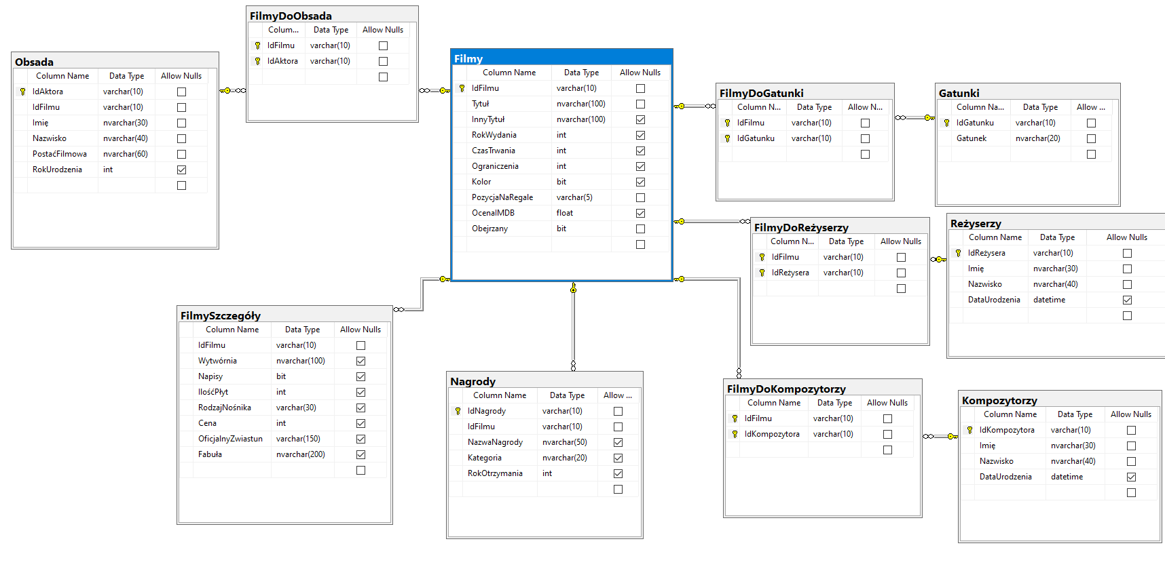

Schemat w lepszej jakości dostępny pod adresem:
https://github.com/Konserwa203/Bazy-Danych
Plik „Schemat Bazy Danych po normalizacji - model logiczny”

